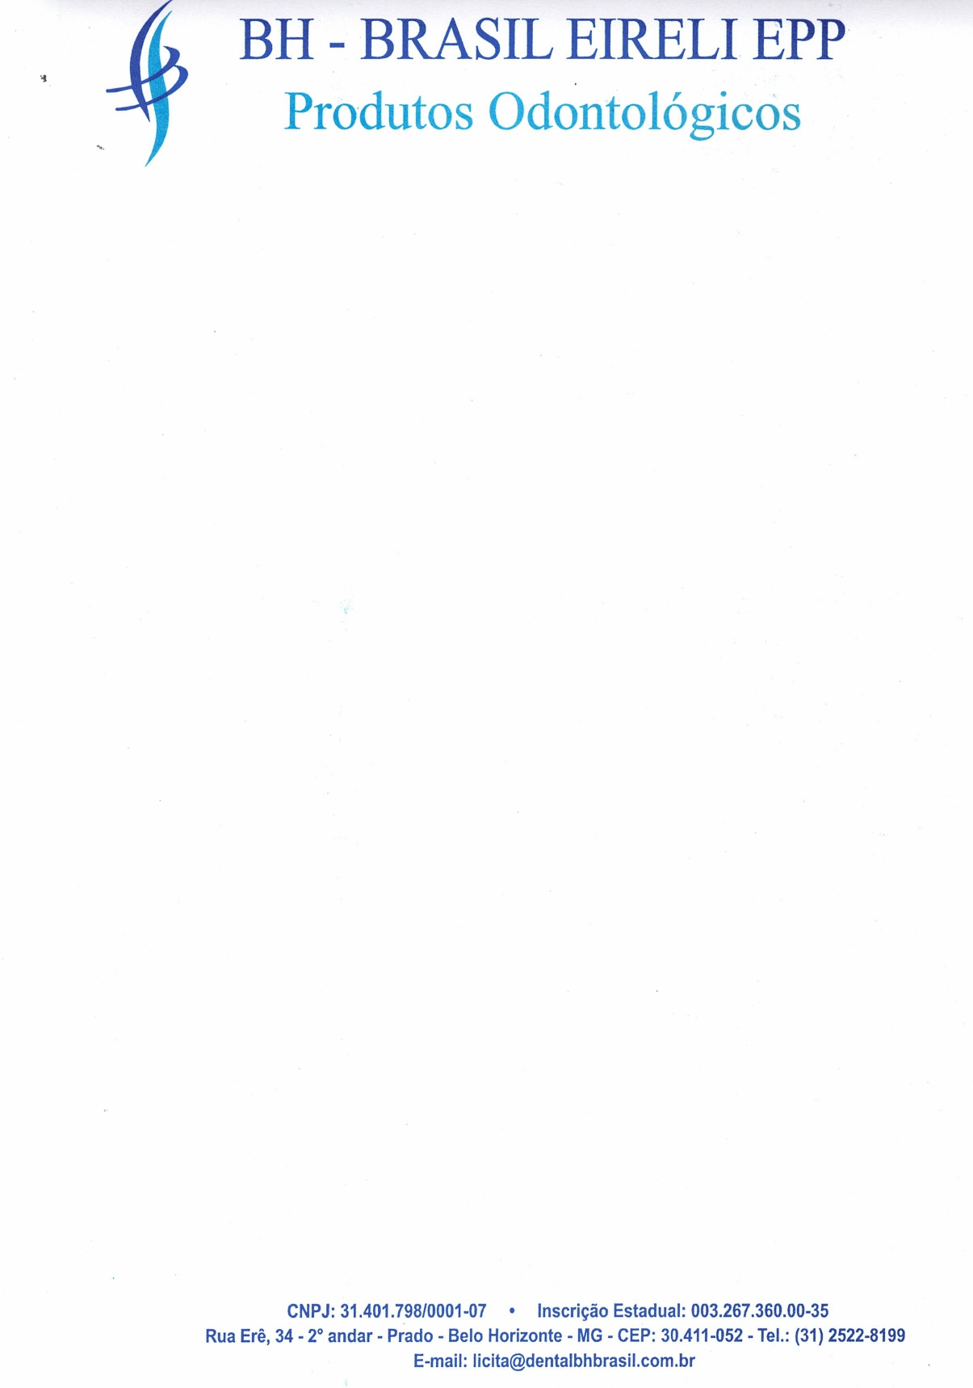

DECLARAÇÃO DE ENQUADRAMENTO COMO ME OU EPP E OPTANTE PELO SIMPLES NACIONAL

A
PREFEITURA MUNICIPAL DE RIO DAS PEDRAS / SP

COMISSÃO PERMANENTE DE LICITAÇÃO - CPL
REF: PREGÃO ELETRÔNICO N° 90016/2025

A empresa DENTAL BH BRASIL COMERCIO DE PRODUTOS ODONTO-MEDICO-HOSPITALAR LTDA, sediada à Rua Erê, 34 – 2° andar – Bairro Prado – BH/MG, inscrita sob CNPJ nº. 31.401.798/0001-07, por intermédio de sua representante legal infra assinado, DECLARA, sob as sanções administrativas cabíveis e sob as penas da lei, que esta empresa, na presente data, é considerada:

( ) MICROEMPRESA, conforme Inciso I do artigo 3º da Lei Complementar nº 123, de 14/12/2006;

( X ) EMPRESA DE PEQUENO PORTE, conforme Inciso II do artigo 3º da Lei Complementar nº 123, de 14/12/2006.

Declaramos ainda, que não existe qualquer impedimento entre os previstos nos incisos do § 4º do artigo 3º da Lei Complementar Federal nº 123/2006 que impeçam a participação neste certame.

Declara que cumpre os requisitos estabelecidos no artigo 3° da Lei Complementar nº 123, de 2006, estando apto a usufruir do tratamento favorecido estabelecido em seus arts. 42 a 49, observado o disposto nos §§ 1º ao 3º do art. 4º, da Lei Federal nº 14.133/21

Declara que não extrapolou a receita bruta máxima admitida para fins de enquadramento como microempresa ou empresa de pequeno porte no ano-calendário de realização da licitação, nos termos do § 2º do Art. 4º da Lei Federal n. º 14.133/2021.

Declaramos também que:
( X ) somos optante do simples nacional.
( ) NÃO somos optante do simples nacional.

Como prova da referida condição, apresentamos em documento anexo, CERTIDÃO emitida pela Junta Comercial para comprovação da condição de Microempresa ou Empresa de Pequeno Porte na forma do art. 8º da Instrução Normativa nº. 103/2007 do Departamento Nacional de Registro do Comércio - DNRC.

Atenciosamente
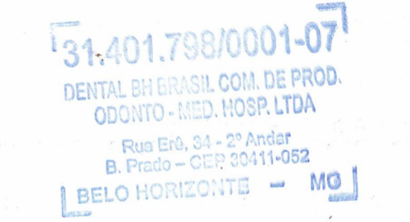
Belo Horizonte, 10 de junho de 2025.
________________________________________

DENTAL BH BRASIL LTDA

SHIRLEI VALERIA RODRIGUES ASSIS
C.I: MG-8.847.586, POLICIA CIVIL/MG
CPF: 064.721.546-27

